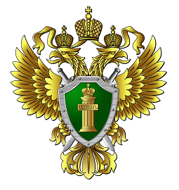 **Прокуратура Республики Бурятия**

**Как не стать жертвой**

**телефонных мошенников**

* При поступлении звонка, в том числе от попавшего в беду родственника, не паникуйте. Возьмите паузу и перезвоните самостоятельно. Не следует отвечать на звонки, поступившие с неизвестных номеров посредством онлайн-мессенджеров (Viber, WhatsАpp, Telegram и другие);
* не сообщайте никому, даже сотрудникам банка, реквизиты карты, CVC/CVV-код на обратной стороне карты, коды из смс и ПИН-коды. Если Вы уже сообщили эти сведения, необходимо срочно позвонить в банк и заблокировать карту;
* чтобы прояснить ситуацию, самостоятельно перезванивайте на горячую линию банка или государственного ведомства по телефонам, указанным на их официальных сайтах. Важно знать, что работники банков и правоохранительных органов сведения о реквизитах банковских карт по телефону не истребуют;
* не переводите деньги на счета незнакомых людей и не передавайте неизвестным людям свои накопления для помощи родственникам и знакомым;
* не устанавливайте на смартфон приложения из неизвестных источников, в том числе по требованию звонящего;
* не доверяйте непроверенным сайтам знакомств, заработка, инвестиций, азартных игр. Не следует переводить денежные средства, не убедившись в порядочности контрагента;
* не реагируйте на смс с незнакомого номера и не переходите по сомнительным интернет-ссылкам;
* не передавайте банковскую карту неизвестным лицам. В таком случае, а также при ее утере следует незамедлительно обратиться в банк для ее блокировки.

В случае хищения либо попытки совершения такого преступления незамедлительно обращайтесь в полицию, в том числе по телефонам «102», «112».